**【50397　應繳利息查詢-透支/綜存質借】**

**壹、交易介紹**

|  |  |
| --- | --- |
| 原交易代號 | 原交易名稱 |
| T297 | 支存透支利息查詢 |
| T497 | 綜存借款利息查詢 |

‧整合原交易如上。

‧提供櫃員查詢顧客於本行以活期性存款、外幣存款或支票存款為透支時，應繳息之金額。

**貳、執行路徑**

　　授信→查詢→應繳利息查詢-透支/質借

**參、操作及業務規則說明**

　　提供櫃員查詢顧客存款為透支時，應繳息之金額。擇一輸入「統一編號」或「帳號」，即可查詢應繳利息-透支/質借。

(一)輸入統編，作業類別:0-不結清

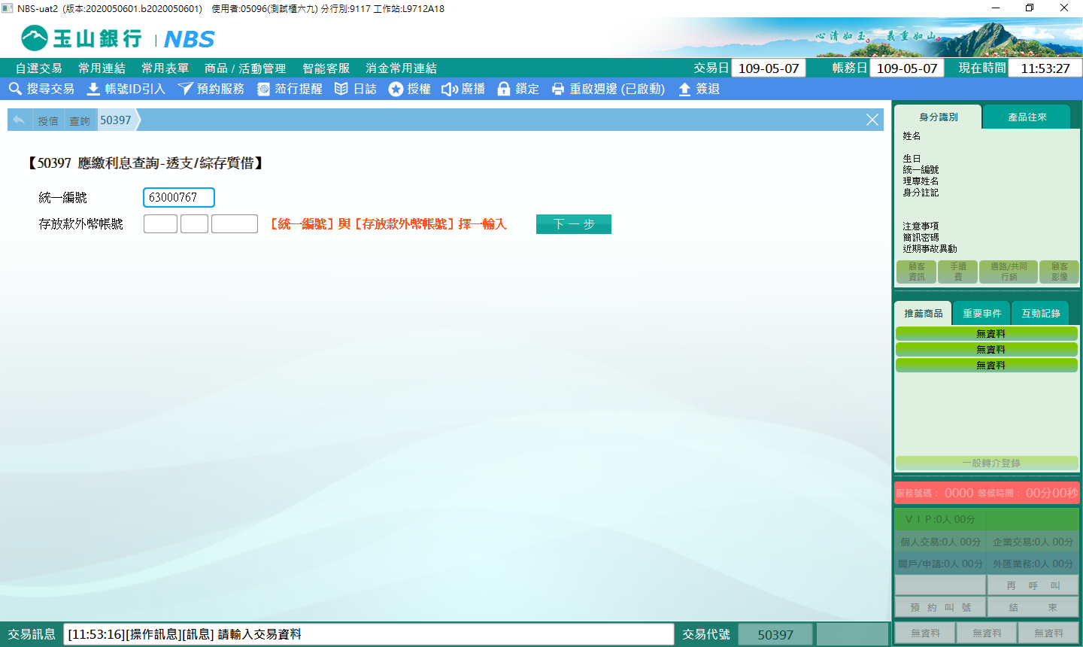

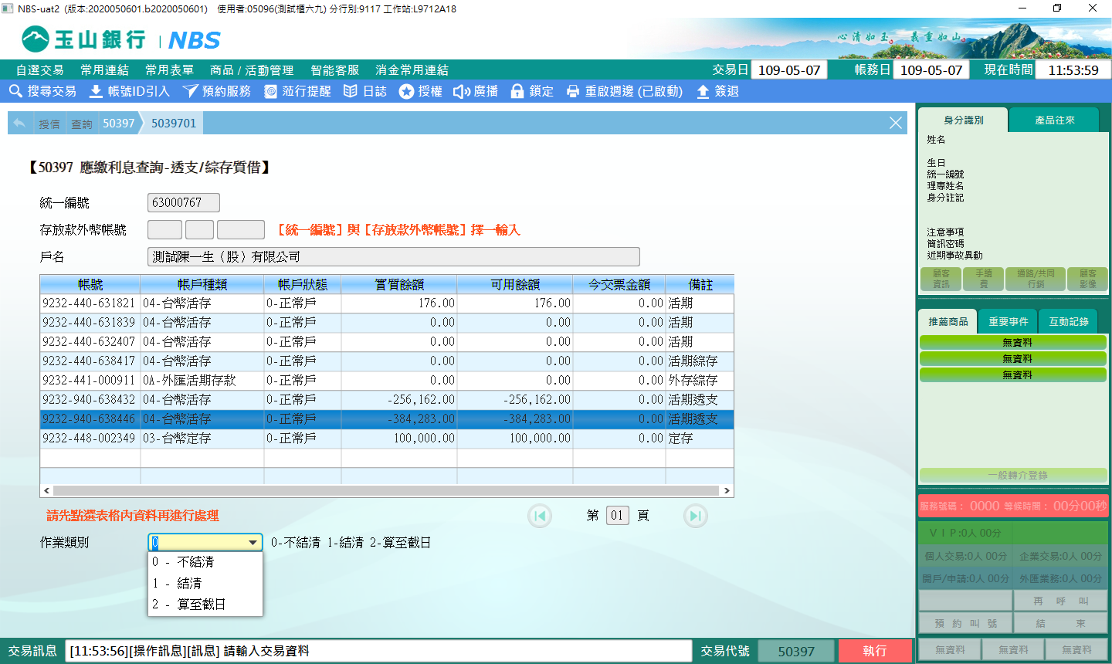

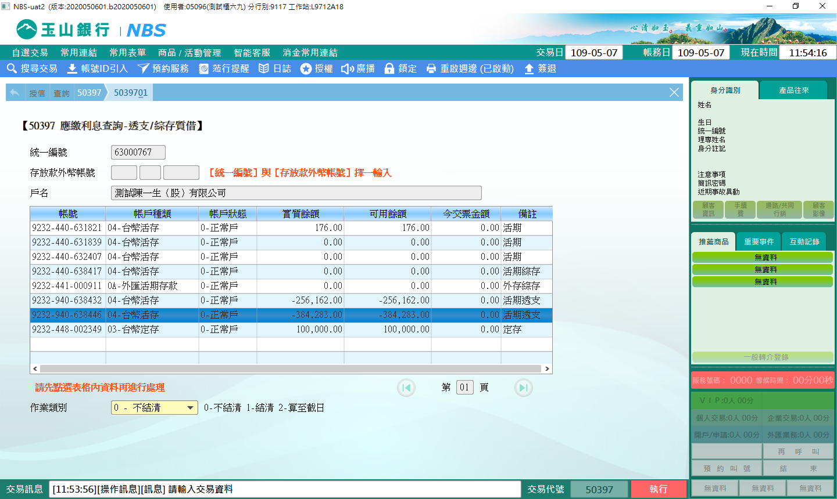

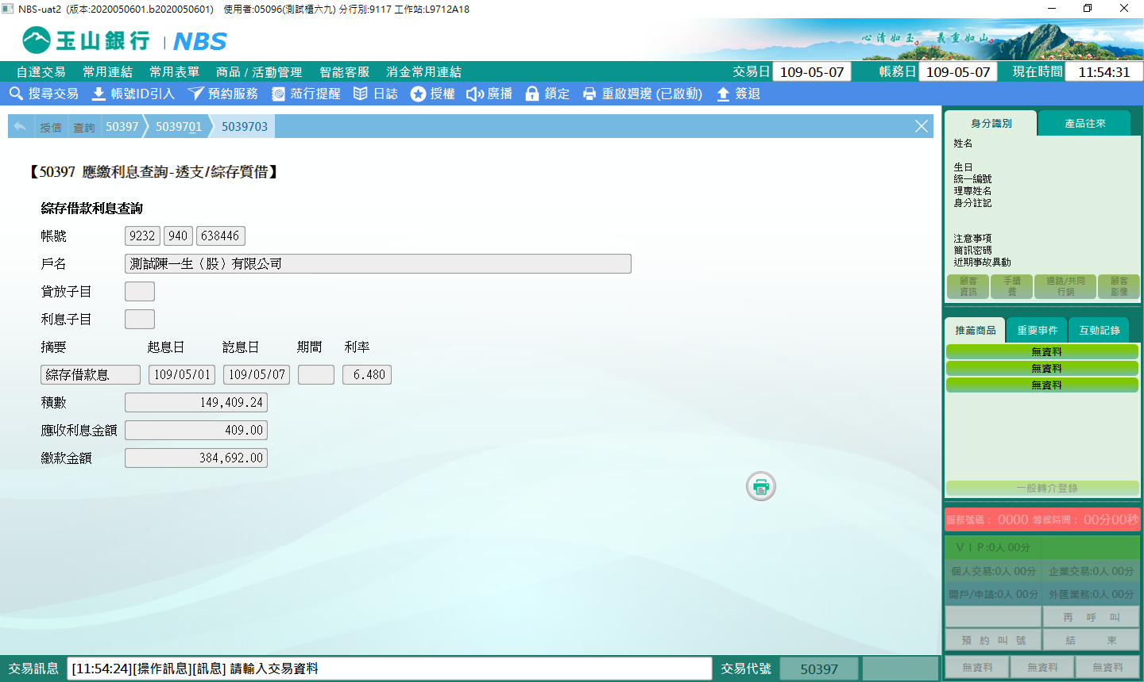

作業類別:1-結清

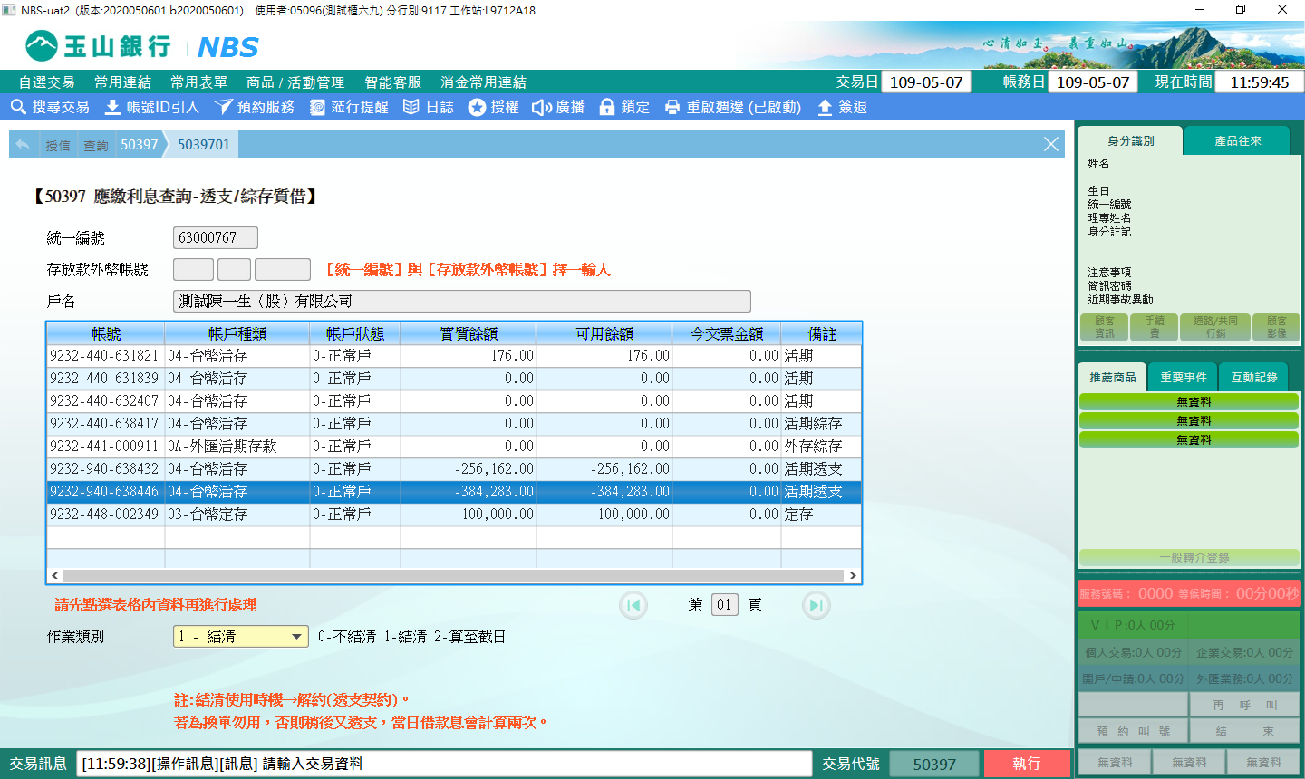

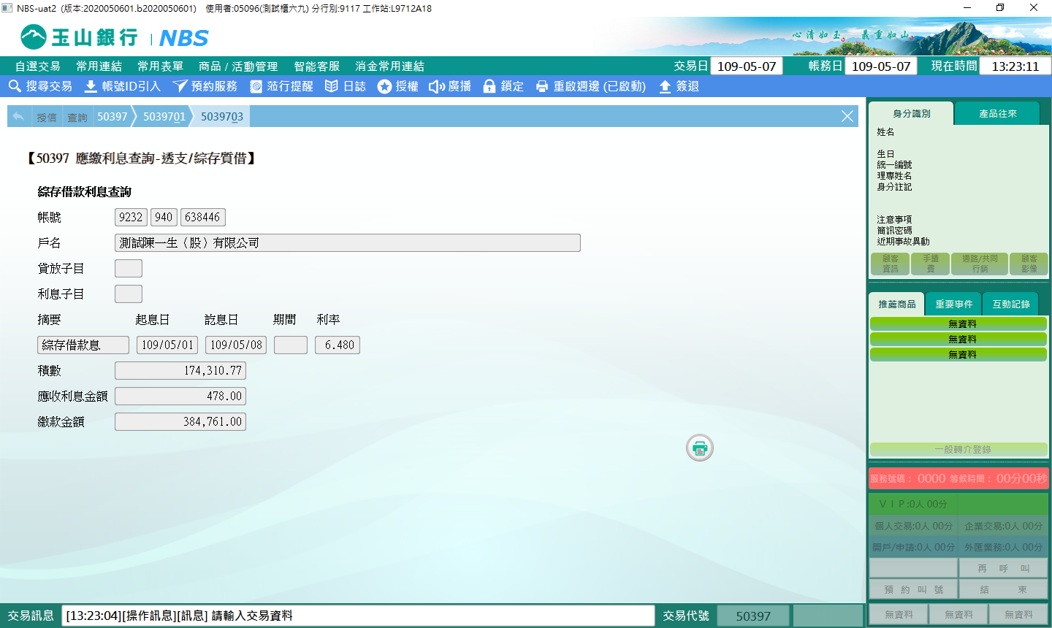

作業類別:2-算至截日

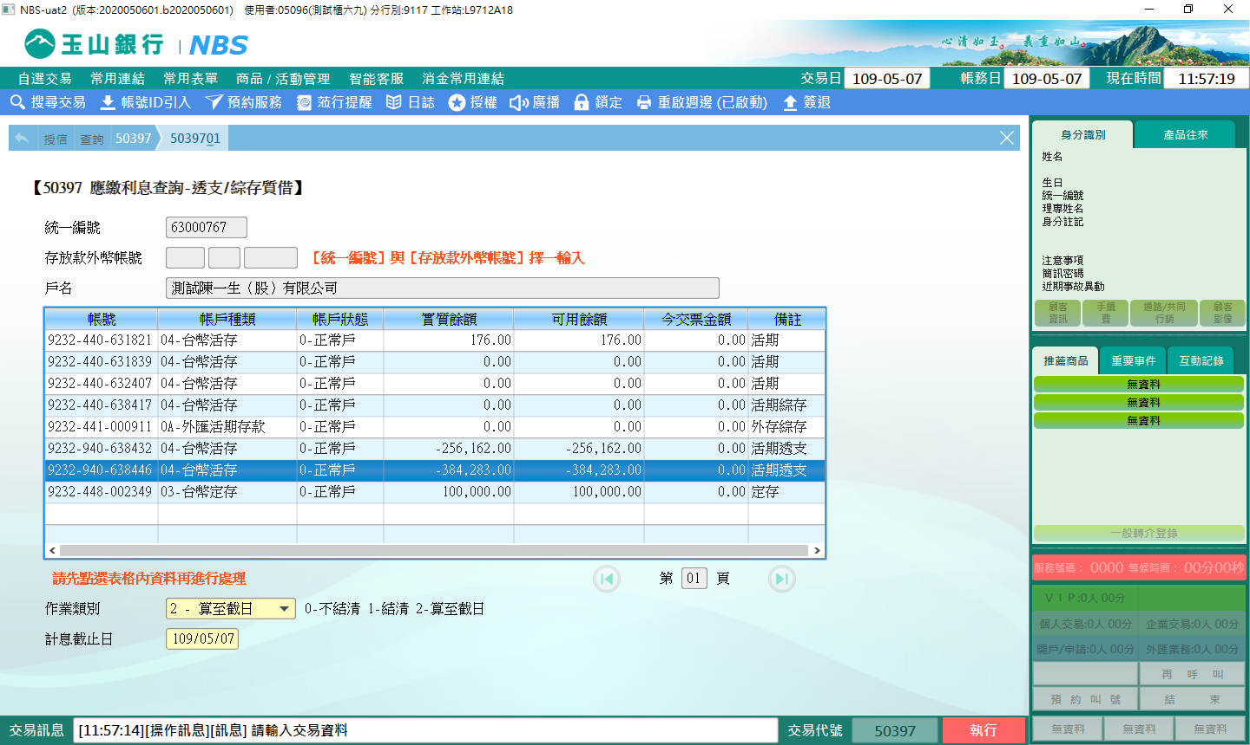

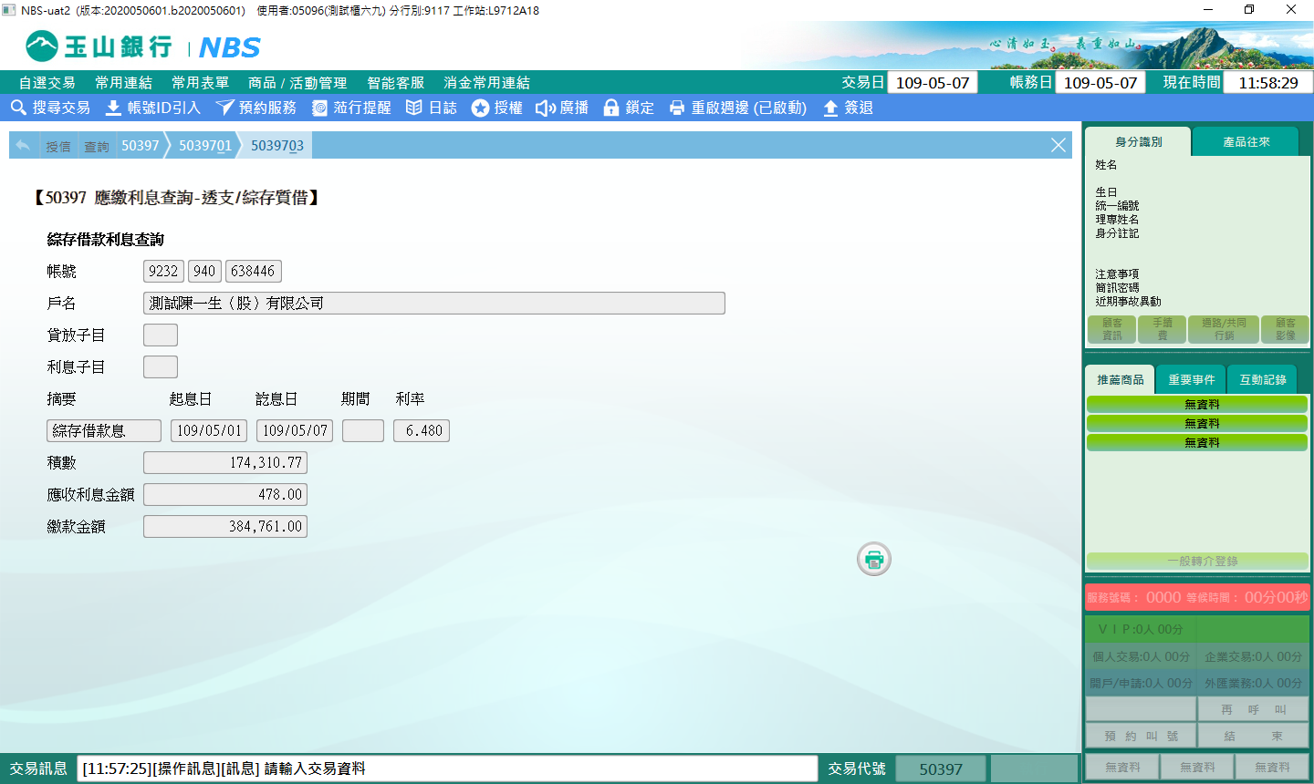

(二)輸入帳號，作業類別: 0-不結清

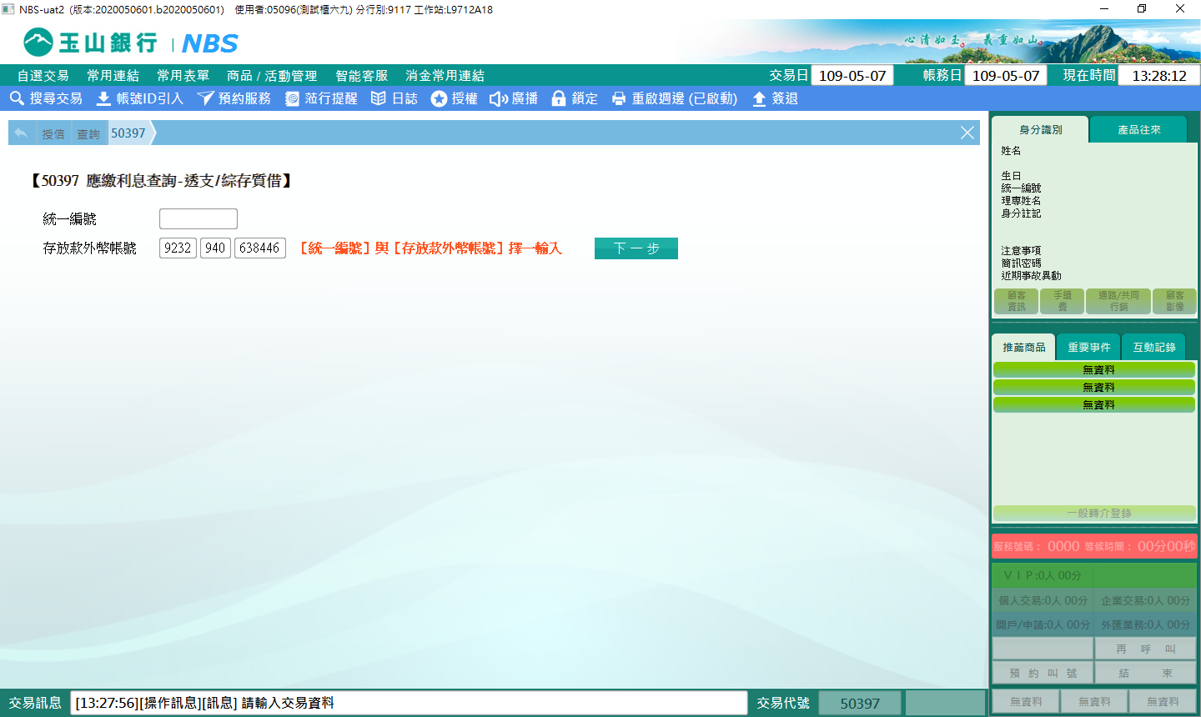

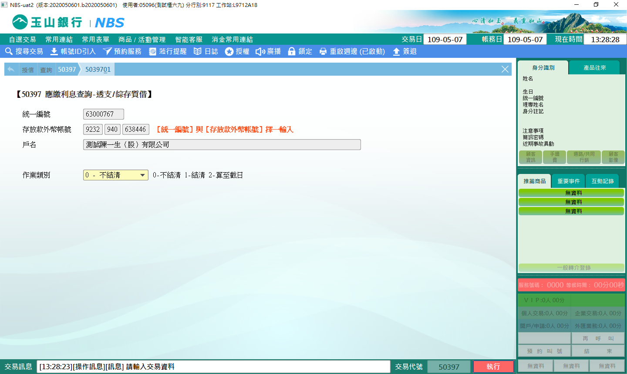

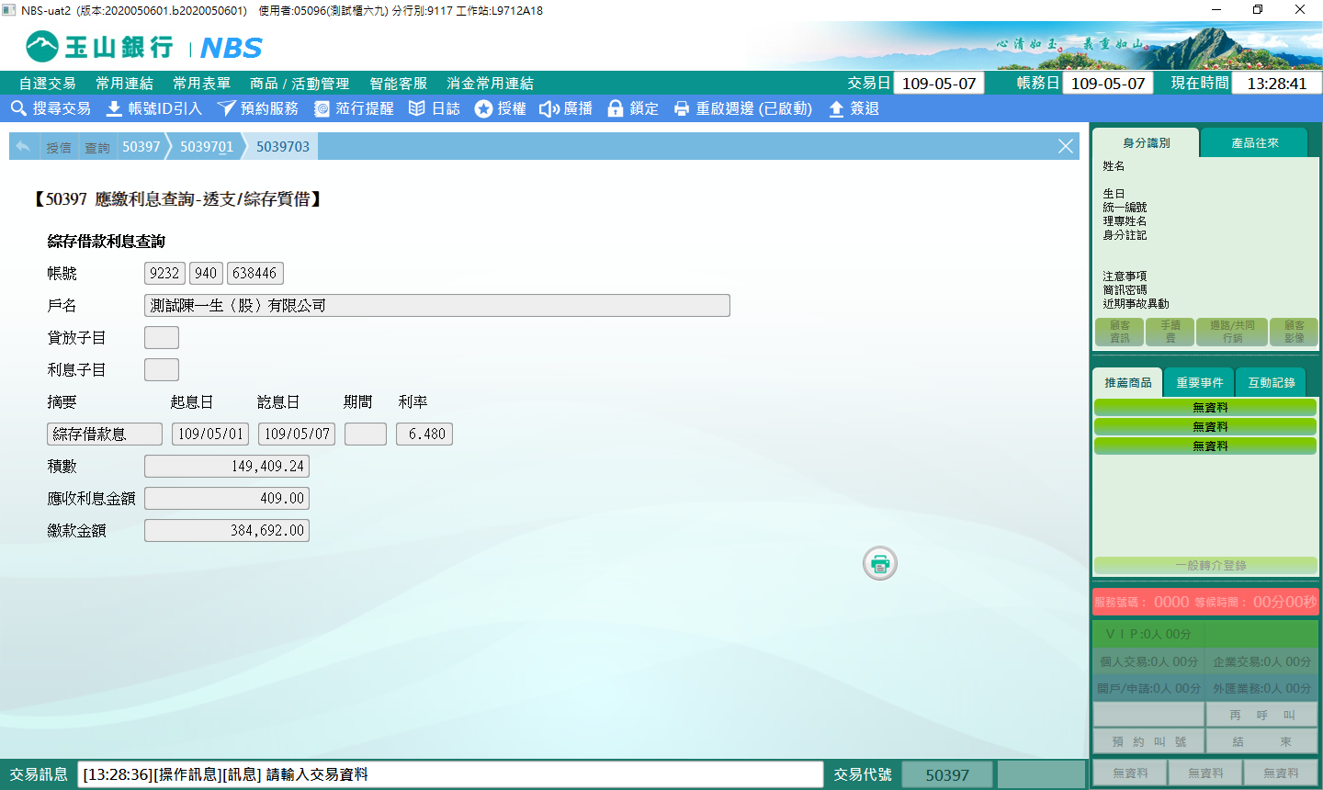

作業類別:1-結清

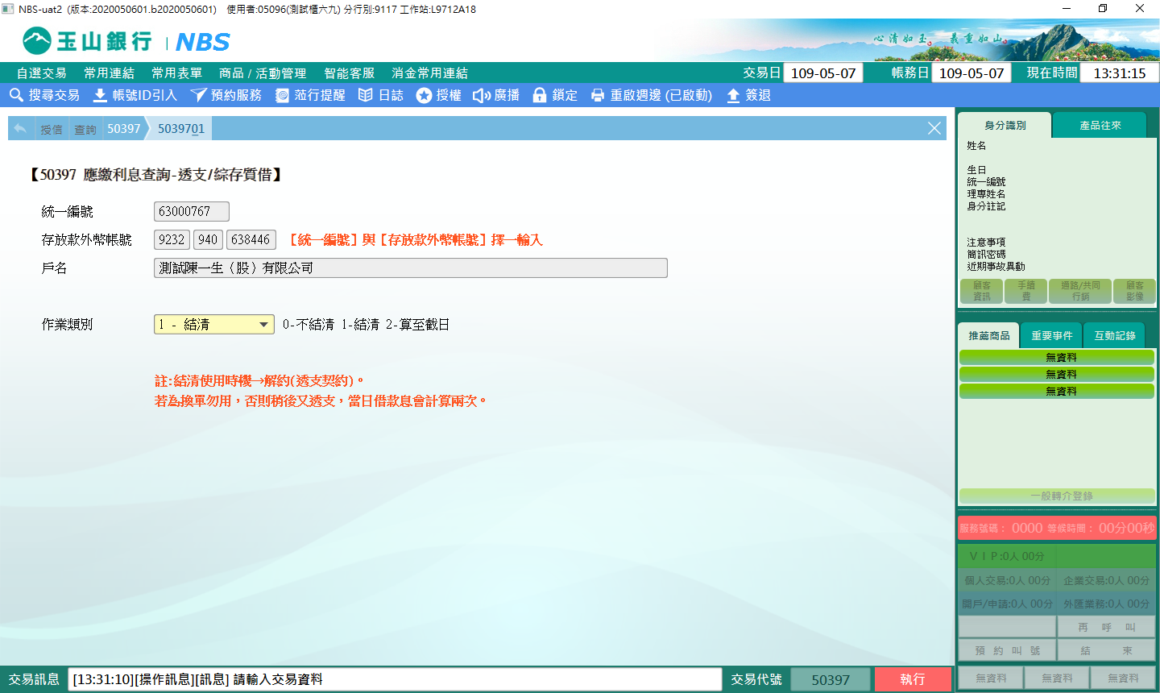

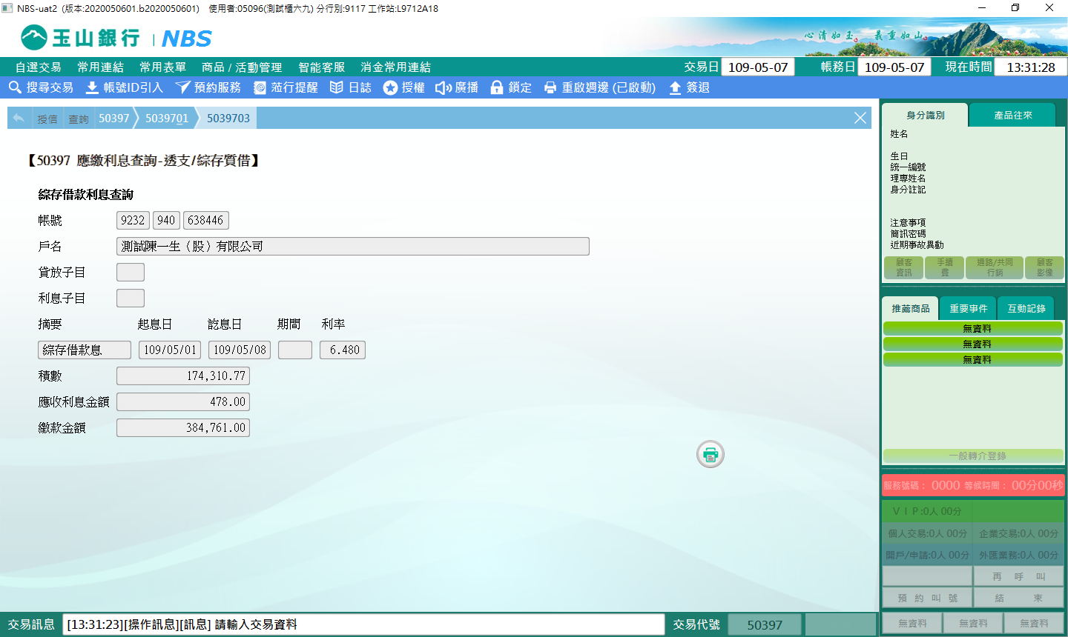

作業類別:2-算至截日

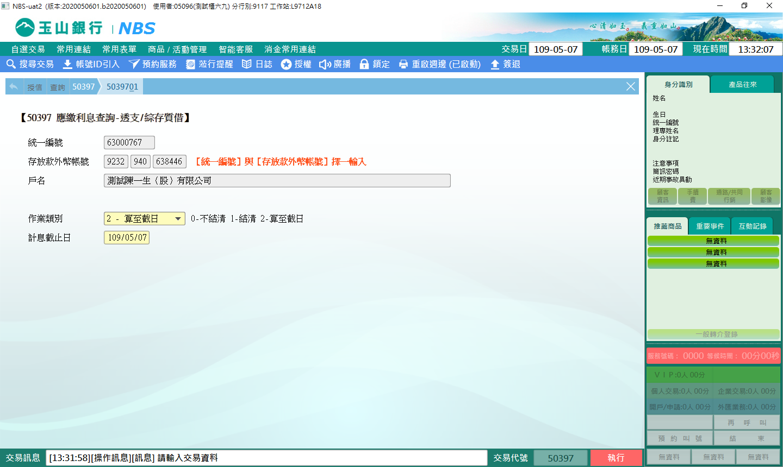

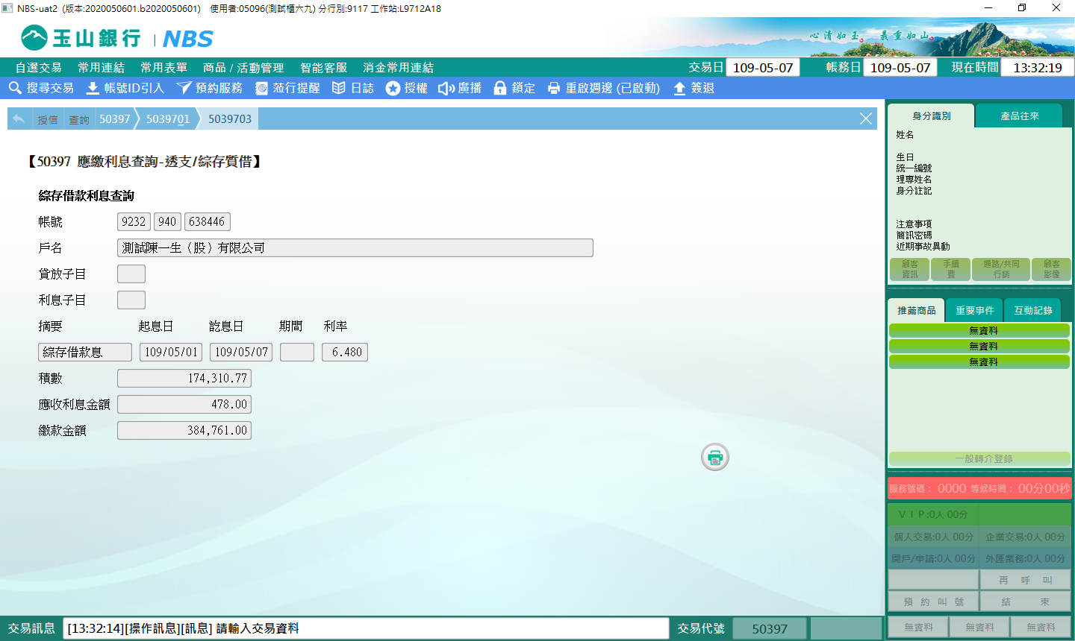

※以上作業類別皆可列印短單。

**肆、權限限制**

　　無。